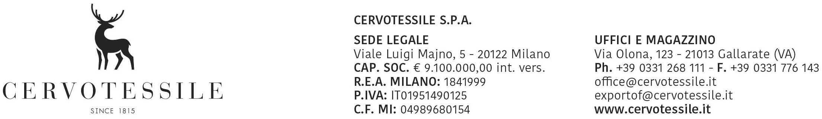

Spett.le
Ufficio doganale di Competenza
Consapevoli di assumere ogni conseguente responsabilità, siamo a dichiararvi che tutto il materiale spedito con fattura/invoice n° 22005890 non è vincolato a licenze di esportazione e quindi:
- non rientra nell’elenco dei beni come da regolamento (CEE) n° 428/2009 del Consiglio del 05 maggio 2009, che modifica e aggiorna il regolamento (CEE) n° 388/2012 19/04/2012 che istituisce un regime comunitario di controllo delle importazioni di prodotti e tecnologie a duplice uso.(DUAL-USE) (Y901)
- non rientra nell’elenco dei beni come da Regolamento(CEE) n° 101/2012 (ex reg.338/97)del Consiglio del 6 febbraio 2012, relativo alla protezione di specie della flora e della fauna selvatiche mediante il controllo del loro commercio (CONVENZIONE DI WASHINGTON – CITES) (Y900)
- non rientra nell’elenco dei beni come da Regolamento (CEE) n°1523/2007, pertanto non contiene pelliccia di cane o di gatto (Y922)
- non rientra nell’elenco dei beni come da Regolamento (CEE) n° 116/2009 del 18/12/2008 relativo all’esportazione dei beni culturali (Y903-Y905)
- non rientra nell’elenco dei beni come da Regolamento (CEE) n° 1236/2005 del Consiglio del 27 giugno 2005, relativo al commercio di determinate merci che potrebbero essere utilizzate per la pena di morte, per la tortura o per altri trattamenti o pene crudeli, inumani o degradanti (Y904-Y906-Y907-Y908)
- non rientra nell’elenco dei beni come da Regolamento (CEE) n° 961/10 del Consiglio del 25/10/2010 per i prodotti e tecnologie ad uso militare concernenti le misure restrittive nei confronti dell’Iran (Y911)
- merce non compresa tra quelle elencate nel Reg. CE 12653/2012 e successive modd.
- non è soggetto alle disposizioni del Regolamento (CEE) n° 689/2008 del Consiglio del 17 giugno 2008 sull’importazione di sostanze chimiche allegato I e V (Y916-Y917).
- non è soggetta alla presentazione di licenza di esportazione per sostanze che riducono lo strato di ozono (sostanze controllate, sostanze nuove, prodotti e apparecchiature che dipendono da tali sostanze) come da Regolamento CE 1005/2009 del Consiglio del 16/09/2009. ( Y 902 )
- non rientra nell’elenco dei prodotti e apparecchiature che contengono gas
fluorurati ad effetto serra, o il cui funzionamento dipende da tali gas,
elencati nell’allegato II del Regolamento (CE) no. 842/2006 del Consiglio
del 17 Maggio 2006. (Y926)
- prodotti diversi da quelli derivati dalla foca, in conformità del Regolamento 737/2010 del 10/08/2010 (CE) (Y032)
- tutto il materiale importato non è destinato ad entrare a contatto con alimenti
- Non si tratta di manufatti imbottiti con penne, piume, mezze piume e piumini.
- Prodotto non soggetto alle disposizioni del regolamento (CE) n. 1013/2006 (GUCE L 190) ( Y 923 )
- Le apparecchiature non sono precaricate con idrofluorocarburi oppure non si applica l'articolo 14, paragrafo 1, del regolamento (UE) n. 517/2014
- Il materiale non contiene oli lubrificanti ( S001 )
- Merce non proveniente da Iran ( y069 )
- Non rientrano tra i dispositivi medici ai sensi del D.Lvo 24 febbraio 1997, n.46 e D.Lvo 25 gennaio 2010, n.37.

